Недельный проект
По пожарной безопасности
«Чтобы не случилась беда»
(старшая группа)
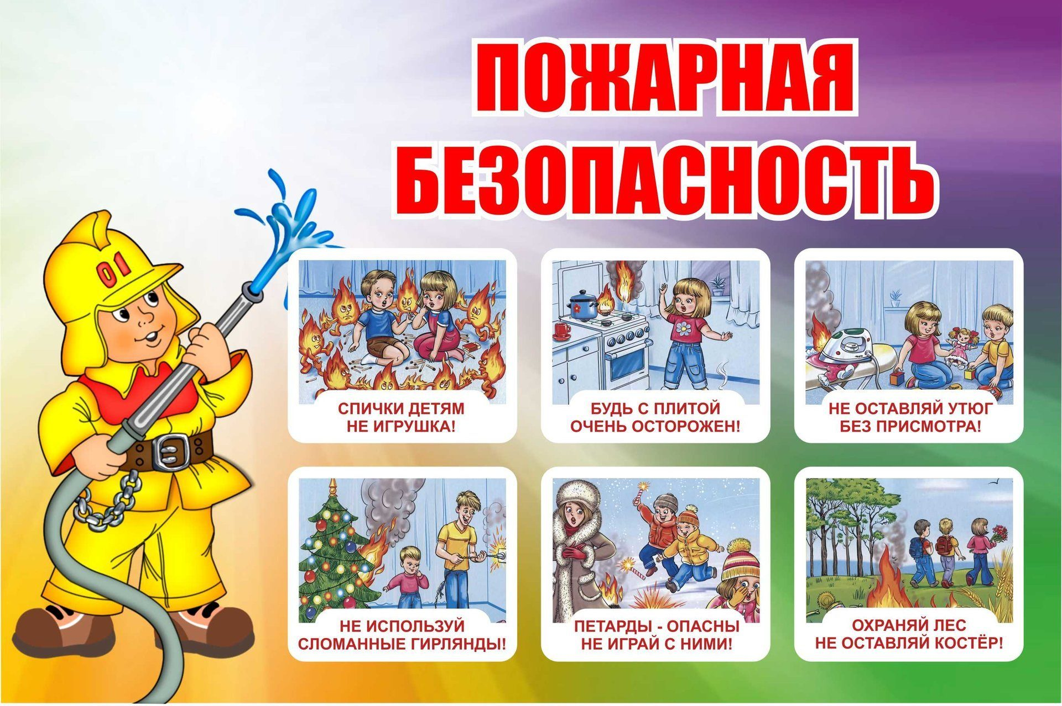
Воспитатель: Иваненко Виктория Викторовна
МБДОУ №60
Город Новороссийск.

Актуальность проекта.
АКТУАЛЬНОСТЬ:
В современных условиях проблема пожарной безопасности носит особую актуальность ,которая продиктована следующим обстоятельствам :
_увеличилось количество пожаров ,которые произошли по вине человеческого фактора;
_наличие игровой деятельности детей пожароопасным предметам ;
-недостаточная компетентность и халатное отношение к данной проблеме.
В современных условиях ДОУ необходимо формировать правильное отношение к противопожарной безопасности,т.к детский возраст является самым благоприятным.
Мы считаем,что необходимо изменить отношение детей и их родителей к этой проблеме, объединить условия ДОУ и родителей для того ,чтобы уберечь детей от возможной трагедии,ведь детский возраст является самым благоприятным для формирования правил пожарной безопасности.
Цель проекта : Формирования у детей осознанного и ответственного отношения к выполнения правил пожарной безопасности .Вооружить знаниями, умениями и навыками ,необходимыми для действия в экстремальных ситуациях.
Задачи проекта:
. формировать умение оценивать возможную опасность, помочь детям запомнить правила пожарной безопасности, прививать практические навыки поведения детей при возникновение пожара.
.воспитать чувство осторожности и самосохранения, уверенности в своих силах, чувство благодарности людям, которые помогают в трудных ситуациях ;
.показать родителям знание и умение детей, приобретенные в ходе реализации проекта, вовлечь их их в образовательный процесс ДОУ.
Мы считаем, что если воспитывать быть ответственными за собственную безопасность и безопасность окружающих, соблюдение противопожарных норм и правил-постоянный процесс, в котором участвуют все: и педагоги, и родители, и сотрудники пожарной охраны ,тогда жизнь наших детей будет в безопасности.
Принципы реализации проекта:
- Систематическое изучение наиболее вероятных причин возникновения пожаров.
- Целенаправленное изучение правил безопасного поведения в детском саду, дома, на улице, в лесу.
- Принцип креативности, позволяющий формировать новые знания, умения, навыки в области противопожарной безопасности ребёнка на базе уже имеющихся.
- Принцип гуманизации: во главу проекта поставлен ребёнок и забота о его здоровье и безопасности.
Субъекты проекта:
- Воспитатели.
- Дети 5-6 лет.
- Родители.
Ожидаемые результаты:
.повышение у детей уровня знаний о пожарной безопасности:
.становление готовности детей самостоятельно решать задачи безопасного и разумного поведения в непредвиденных ситуациях ,формирование устойчивых навыков самосохранения, навыков осознанного безопасного поведения ;
.создание необходимых условий для организации деятельности по пожарной охране и безопасности детей ДОУ;
.координация деятельности по охране и безопасности жизни детей между родителями и сотрудниками ДОУ. Изменения отношения родителей к данной проблеме.
При переходе из детского сада в школу воспитанники должны знать:
- существование явления "пожар", его опасность и последствия;
- источники возникновения пожаров, пожарную опасность природных явлений;
- наиболее пожароопасные окружающие предметы и правила обращения с ними;
- элементарные требования пожарной безопасности (не разжигать костры, не жечь спички и т.п.);
- правила поведения при пожаре.

Примерное перспективное планирование недели пожарной безопасности «Чтоб не случилась беда».
Тема |  |  | Задачи | Форма проведения
День первый Работа с родителями |  |  | Вовлечь родителей (законных представителей) в воспитательно-образовательный процесс по формированию целостного представления у дошкольников пожарной безопасности. | Объявление конкурса детско- родительского рисунка «Не играй с огнем» Анкетирование родителей по теме проекта.  Изготовление листовок
День второй «Что такое огонь?» |  |  | Формировать чувство повышенной опасности, исходящей от огня | Беседа «Эта спичка невеличка».
День третий  Полезный  огонь |  |  | Познакомить детей с профессией « пожарного» | Рисования «Осторожно с огнем ».  Дидактическая игра  «Огнеопасные предметы».
День  Четвёртый  Опасный огонь |  |  | Воспитывать у детей желание быть всегда осторожными с огнем.  Воспитывать чувство сострадания и стремление помочь младшим братьям нашим. | Настольно-дидактическая игра. «Спецмашины»  Драматизация сказки.  «Кошкин дом».
Пятый день «Огонь-друг, огонь-враг». |  |  | Закрепить знание основных причин пожара | Дидактическая игра 1.«Слушай внимательно»  2. «Причины пожаров»  -разгадывание загадок  -изготовление настольной игры «Тили-бом» .

Реализация проект
Работа с родителями
-Выставка литературы по теме.
-Презентация проекта по противопожарной безопасности «Чтобы не было беды»
-Объявление конкурса детско-родительского рисунка «Не играй с огнём»
-Анкета для родителей по теме.
Анкета для родителей.
Вопрос | Ответ
1.Ф.И.О.
2. Оставляете ли вы своего ребёнка одного? Если да, то чем он в это время занимается?
3. Доступны ли в вашем доме для ребёнка спички, электроприборы? Где они хранятся?
4.Использует ли ваш ребёнок спички, испорченные приборы в самостоятельной деятельности?
5.Какую работу проводите по профилактике пожарной безопасности?
б.Какую работу, по вашему мнению, должен проводить детский сад?

«Что такое огонь?»
- Беседа с детьми «Эта спичка - невеличка».
- Дидактическая игра «Огнеопасные предметы».
- Чтение произведения К.И. Чуковского «Путаница».
- НОД «Спички - не игрушка, огонь - не забава»
БЕСЕДА "ЭТА СПИЧКА - НЕВЕЛИЧКА" (старший возраст)
Цель:
Рассказать детям, для чего люди используют спички, разъяснить их опасность. Помочь понять, что спички для детей не игрушка. Через чтение произведений и рассматривание иллюстраций показать,
какой вред приносит неосторожное обращение с огнём.
Пособия: коробок со спичками, картинка с изображением пожара.
Ход занятия
Воспитатель. Дети, вы видели когда-нибудь пожар?
В последнее время участились пожары, и мы с вами видели, какую опасность для людей они представляют. Мы знаем, что огонь приносит бедствия, он уничтожает дома, постройки, лесные угодья, хлебные поля.
Воспитатель - От чего происходят пожары?
1реб. - От искры, от молнии, от не затушенной сигареты, от брошенной горящей спички.
Воспитатель - Давайте рассмотрим эту картинку. Что вы на ней видите?
2реб. - Здесь изображён пожар. Пылает лес.
Воспитатель - А по каким причинам мог загореться лес?
3реб. – Здесь играли дети со спичками.
Помните, мы с вами рассматривали дерево, которое пострадало от огня. Дети играли около дерева и решили зажечь тополиный пух. Пух очень красиво и заманчиво горел, детям это нравилось и они не заметили, как загорелась трава и от неё дерево. Потом они испугались и убежали. Когда взрослые заметили огонь, дерево уже пострадало.
Воспитатель - Почему убежали дети? Как в этом случае им нужно было поступить?
4реб. - Надо было сразу позвонить в пожарную охрану.
Воспитатель - А номер вы знаете?
5реб. - 01
Воспитатель - пожар был бы затушен, не причинив, дереву большого вреда.

Дидактическая игра « Огнеопасные предметы».
Цель: научить детей среди опасных предметов находить те, которые очень часто являются причиной пожара. Развивать логическое мышление.
Игровая задача: Объяснить, почему выбрали именно эти предметы.
Игровые действия: разложить карточки на две группы.
Вариант игры.
Детям раздаются карточки, на которых изображены огнеопасные предметы и просто опасные предметы. Например: свеча, утюг, бенгальские огни, печка, пила. Нужно убрать карточку с изображением предмета, который не представляет угрозы для возникновения пожара.

"Физминутка"
- Показываю иллюстрации к сказке К. Чуковского "Путаница". Откуда эта картинка? (Из сказки К. Чуковского "Путаница");
- Что сделала бабочка? (Море потушила);
- Мы будем бабочками. Повторяйте за мной:
Тут бабочка прилетела,
Крылышками помахала.
Стало море потухать и потухло.
Вот обрадовались звери!
Засмеялись и запели,
Ушками захлопали,
Ножками затопали.

Дидактическая игра: "Слушай внимательно"
- Задаю вопрос, а дети хором должны отвечать: «Это я, это я, это все мои друзья».
- Кто, услышав запах гари, сообщает о пожаре?
- Кто из вас, заметив дым, закричит: "Пожар, горим!"
- Кто из вас шалит с огнем утром вечером и днем?
- Кто, почуяв газ в квартире, открывает окна, двери?
- К то от маленькой сестрички незаметно прячет спички?
- Кто из вас шалит с огнем? Признавайтесь честно в том.
- Кто костров не разжигает и другим не разрешает?
- Молодцы ребята, поработали мы хорошо, спасибо вам.
- Какое у вас настроение? (Хорошее)
- Покажите настроение. (Все улыбаются)

Физкультминутка:
Ветер дует нам в лицо,
Закачалось деревцо,
Ветер тише, тише, тише,
Деревцо всё выше, выше.

- Игра «Причины пожаров».
Цель: Закрепить знание основных причин пожара. Развивать мышление.
Раз, два, три, четыре.
У кого пожар в (квартире)
Дыма столб поднялся вдруг,
Кто не выключил (утюг)
Красный отблеск побежал
Кто со спичками (играл)
Стол и шкаф сгорели разом
Кто сушил бельё над (газом)
Столб огня чердак объял
Кто там спичками (играл)
Побежал огонь во двор
Это к то там жёг (костёр)
Пламя прыгнуло в траву
Кто у дома жёг (листву)
Кто бросал в траву при этом Незнакомые (предметы).
Дым увидел не зевай
И пожарных (вызывай)
Помни каждый гражданин,
Этот номер (0 1).

Вывод: В 98% пожары происходят по вине человека.
Последствия очень страшные. Так давайте же избегать таких катастроф. Давайте будем бдительными и внимательными.

Загадки.

1. Он красив и ярко-красен,
Но он жгуч, горяч, опасен. (Огонь)
2. Он дает тепло и свет,
С ним шутить не надо, нет! (Огонь)
3. Если дым валит клубами,
Пламя бьется языками,
И огонь везде, и жар,
Это бедствие — ... (пожар).
4. Маленький конек,
Вместо гривы — огонек. (Спичка)
5. Если дом горит, тогда
Пригодится нам ... (вода).
6. Невелик коробок,
А пожар приволок. (Коробок спичек)
7. Он горючий, он летучий,
Для машин необходим.
Но опасным он бывает
И пожары вызывает.
Называется ... (бензин).
Днем ли, ночью, утром рано
Если что – то загорится,
То пожарная охрана
На подмогу быстро мчится
Крепко помните друзья,
Что с огнем шутить
НЕЛЬЗЯ!
Заклубился дым угарный,
Гарью комната полна.
Что пожарный надевает?
Без чего никак нельзя?
(противогаз)
Победит огонь коварный
Тот, кого зовут…
пожарный
Выпал на пол уголек,
Деревянный пол зажег.
Не смотри, не жди, не стой.
А скорей залей…
водой
Смел огонь, они смелее,
Он силен, они сильнее,
Их огнем не испугать,
Им к огню не привыкать!
(пожарные)
Рыжий зверь в печи сидит,
он от злости ест дрова,
целый час, а, может два,
ты его рукой не тронь,
искусает всю ладонь.
(огонь)
Он друг ребят, но когда с ним шалят,
он становится врагом и сжигает всё кругом.
(огонь)
Висит - молчит,
а перевернешь, шипит, и пена летит
(огнетушитель)
Что бывает, если птички зажигают дома спички?
(огонь)
